Konfüçyus’tan Günümüz İnsanına 12 Nasihat
KONFÜÇYUS der ki;


1- “Karanlığa söveceğine kalk bir mum yak.”


2-“Ne aradığını bilmeyen, bulduğunu anlayamaz.”


3- “Güzel yeteneklerin dahi olsa, kibirli ve cimriysen, diğer özelliklerine göz atmaya bile değmez.”


4- “İyiliği hiçbir şahsi menfaat gözetmeden sırf iyilik olsun diye yap.”


5- “Eğitimli insanlar adaleti ilke edinir ve onu düzenli bir biçimde yürütür; onu alçak gönüllülükle kurar ve sadakatle gerçekleştirir.”

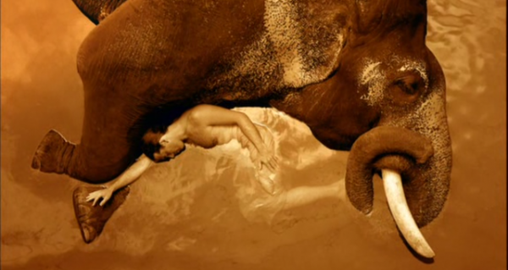
6- “Yüce/iyi insan, ancak dünya bütünüyle uyum içinde yaşayan insandır.”


7- “İnsanın ulaşabileceği en büyük amaç, ahlaki varlığının tüm dünya düzeniyle uyum içinde olmasıdır.”


8- “Eğitimli insanlar başkalarında iyi olanı beslerler kötü olanı değil. Küçük insanlar ise tersini yaparlar.”


9- “Eğer ağaca çıkmak istiyorsan, yıldızlara çıkmayı niyet edin.”


10- “Durmadan devam ettiğin sürece, ne kadar yavaş gittiğin önemli değildir.”


11- “Doğruyu görüp onu yapmamak, cesaret eksikliğidir.”


12- “Elmas nasıl yontulmadan kusursuz olamazsa insan da acı çekmeden olgunlaşamaz.”

